คู่มือการติดตั้งโปรแกรม

ความต้องการด้านฮาร์ดแวร์ของโปรแกรม
- Computer CPU pentium 133 MHz , Ram 64 MB ,HardDisk 6GB
- Computer CPU Pentium II 400 MMX , Ram 128 MB , HardDisk 8 GB
- Printer

ความต้องการด้านซอฟต์แวร์ของโปรแกรม
- O.S. Solaris X86 version2.7
- DBMS Oracle 8 platform UnixIntel , JDBC driver
- JDK 1.2 , JSDK 2.1
- ApacheJserv
- ApacheSSL
- Netscape Navigator
- Microsoft Window 98
- ORACLE8 Client
- Delphi4 (Client / Server Suite)

ขั้นตอนการติดตั้ง Solaris x86 platform Intel โดยละเอียด

• ความต้องการทางฮาร์ดแวร์
- 486 / Pentium up
- Ram 16 Mbyte
- Disk space 200 Mb
- CD-ROM
/ (root)
swap
/opt
/usr
/ export / home

รูปที่ 1 แสดงการแบ่ง Disk partition

• อธิบายเป็นขั้นตอนการติดตั้งได้ดังนี้
- ใส่แผ่นฟลอบปี้ดิส ที่ให้มาพร้อม Solaris เพื่อบูต โปรแกรมจะทำการตรวจสอบฮาร์ดแวร์ และจะถามว่าจะติดตั้งจากซีดี-รอม หรือจากเน็ตเวิร์ค
- เมื่อเลือกติดตั้งจากซีดี-รอม ก็ใส่แผ่นซีดี-รอมลงไปแล้ว พิมพ์คำสั่ง $ b cdrom เป็นการบูตจากซีดี-รอม โปรแกรมจะถามเทอมินอลไทป์ (Terminal type) ดังรูป ให้เลือก Terminal type เป็น ANSI Standard CRT

รูปที่ 2 แสดง Terminal Type
What type of terminal are you using ?
- ANSI Standard CRT
- DEC
- SUN Workstation
- Televideo 925
- Wyse Model 50
- …….
3 . ใส่ host ‘s name
4. ถามว่าจะต่อเน็ตเวิร์คไหม
- ถ้าต่อ เน็ตเวิร์คจะถาม IP address
- ถาม confirm ยืนยันอีกครั้ง
- ถามว่า จะใช้ NIS ( network information service) ไหม
- ถ้าไม่ใช้ ขั้นต่อไปจะถาม เขตเวลา (timezone)
- ถาม region
What is your geographic region ?
- Africa
- Western Asia
- Eastern Asia
- Australia/ New Zealand
- United States

รูปที่ 3 แสดงเขตเวลา

เลือก United States
10. ให้ตั้งเวลา
What is current date time ?
Year : 2000
Month : 03
Day : 01
Hour : 10
Minute : 50

รูปที่ 4 แสดงการตั้งเวลา
- ระบบจะยืนยันข้อมูลต่างๆ ที่เรา คอนฟิกให้
- ต่อไประบบจะให้เลือก install choice
Installation Choice :
[a] Standalone Quick Install
[b] Dataless Client Quick Install
[c] Custom Install
[d] Abort without Installing

Type any bracketed letter to select function

รูปที่ 5 แสดงตัวเลือกรูปแบบการ install

ถ้าเลือก Standalone ระบบจะลงซอฟต์แวร์ให้ต้องเตรียมพื้นที่ว่างฮาร์ดดิสก์ไว้ มากกว่าลงแบบ Dataless Client ให้เลือกติดตั้งแบบ Standalone Installation
13. เมื่อเลือก Standalone จะต้องมาเลือก software group ที่จะลง
14. ถ้าลงแบบ Entire จะลงทุกโปรแกรม สามารถเลือก customize ทำการ add /remove software ที่ต้องการลงใช้งานได้

รูปที่ 6 แสดงขนาด memory ที่ใช้ในการ install แบบต่างๆ
Entire Distribution OEM support 445 MB
Entire Distribution 440 MB
Developed System support 370 MB
End User System support 250 MB

Continue Customize Exit Goback

15. มาถึงขั้นตอนการเลือก disk ที่จะ install

Aviable Disk Select Disk
C0d0S0 add c0d0S0
C0d1S0 remove
C0d2S0

Continue Goback Exit Help

รูปที่ 7 แสดง HardDisk ทั้งหมดที่ scan พบ
16. โปรแกรมจะ ตรวจสอบฮาร์ดดิสก์ หาที่ว่างพอจะลงโปรแกรม แล้วแสดง default partition disk เป็นขนาดของแต่ละส่วน ดังนี้
Select the solfware cluster configuration
Allocate file systems and partition
/ ( 14 Mbytes)
swap (64 Mbytes)
/opt (9 Mbytes)
/usr (106 Mbytes)
/export/home (209 Mbytes)
รูปที่ 8 แสดง memory ที่ใช้ใน partition ต่างๆ

17. ถ้าต้องการพาร์ติชั่น ( partition ) ตาม default ก็ enter ผ่าน แต่ถ้าไม่ต้องการ สามารถเลือกคอนฟิกได้ทีละพาร์ติชั่นหรือ จะแบ่งพาร์ติชั่นใหม่ก็ได้
18. ระบบจะถาม password root แล้ว start installation ใช้เวลาประมาณ 30 นาที

ขั้นตอนการติดตั้ง Oracle 8 platform UNIX Intel โดยละเอียด

Hardware requirement
- 486 / Pentium up
- Ram 32 Mbyte
- Disk space 750 Mb
- CD-ROM

Software requirement
- OS Solaris 2.6 for Intel , C complier for compile demo program
- ต้อง remove line ULIMIT ใน /etc/default/login
- GUI ใช้ Motif Runtime Kit package SUNWmfrun
- Reconfigured Kernel Solaris
หมายเหตุ สามารถดู patch โดยคำสั่ง $ showrev –p

ขั้นตอนการติดตั้งโปรแกรม
1. คอนฟิก UNIX kernel โดย login root ก่อน แล้ว $ vi /etc/system เพิ่มบรรทัดดังนี้
set shmsys:shminfo_shmmax = 16777216
set shmsys:shminfo_shmmni = 100
set shmsys:shminfo_shmseg = 10
set semsys:seminfo_semmni = 70
set semsys:seminfo_semmns = 1750
set semsys:seminfo_semmsl = 25
2. สร้าง directory
mkdir /oracle01 < // -- เอาไว้ลง software oracle //-- >
mkdir /oracle02 < // -- เอาไว้ลง db file //-- >
mkdir /oracle03 < // -- เอาไว้ลง db file //-- >
mkdir /oracle04 < // -- เอาไว้ลง db file //-- >
3. groupadd dba
4. useradd –u 1002 –g dba -d /export/home/oracle –s /bin/sh –m oracle
5. chmod 777 / usr / bin / เพื่อให้ installer copy คำสั่งเช่น oraenv ซึ่งจะลงใน $ORACLE_HOME/bin/ อยู่ แต่จะมีการ copy มาไว้ที่ /usr/bin ด้วย โดย login oracle เมื่อ install เสร็จสิ้นก็ chmod กลับค่าเดิม
6. สร้าง directory ให้ oratab file โดย $ mkdir /var/opt/oracle มี permission 777 เป็น file ของ root แต่ อนุญาติให้ oracle มา write ได้ root สั่ง touch oratab สร้าง file ว่างขึ้นมา shown เป็นของ oracle ตัว Installer ซึ่ง run โดย user oracle จะมา write oratab file ใน directory นี้
7. logout root แล้ว login oracle
8. set umask 022
9. cd เข้า home แล้ว $ vi .profile
PATH = $PATH :$ORACLE_HOME/bin
export PATH
LD_LIBRARY_PATH = $ORACLE_HOME/lib:/usr/lib:/usr/ccs/lib:$ORACLE_HOME/jdbc/lib
export LD_LIBRARY_PATH
ORACLE_BASE = /oracle01/app/oracle
export ORACLE_BASE
ORACLE_HOME = /oracle01/app/oracle/product/8.0.5
export ORCLE_HOME
ORCLE_SID = oracle
export ORACLE_SID
ORACLE_TERM = 386s
export ORCLE_TERM
ORA_NLS33 = $ORACLE_HOME/ocommon/nls/admin/data
export ORA_NLS33
TMPDIR = /var/tmp
export TMPDIR
ORAENV_ASK = no
. /usr/bin/oraenv
$ . .profile
10. su root
- 11. mount cdrom โดย Solaris มีคำสั่ง volcheck ให้ใช้ จะ mount ลง /cdrom
- 12. cd /cdrom/orainst
- 13. สั่ง run $ ./orainst /m คือ run ใน Motif Mode
- 14. follow ตาม program Installer เช่น มีการให้เลือก product เพิ่มเติมอย่าง JDBC

การ startup Oracle8
- login oracle
- สั่ง $ svrmgrl เพื่อ start oracle server manager
- จะขึ้น promt SVRMGR > สั่ง connect internal
- สั่ง startup โดย SVRMGR> startup
นอกจากนี้ถ้ามีการใช้ JDBC จะต้อง start listener
- $ lsnrctl เพื่อ start ตัว manager ที่ทำการเปิด listener
- ขึ้น promt LSNRCTL > พิมพ์ start

ขั้นตอนการติดตั้ง Apache และ mod Jserv โดยละเอียด
Compile & Config
การ คอมไพล์ ต้อง login root ส่วนขั้นตอนเป็นอย่างไร สามารถอธิบายเป็นลำดับ ดังนี้ คือ
- การ คอมไพล์ code ใดๆ บน UNIX ต้องลง แพ็กเกจ (package) ที่ใช้งานก่อน คือ gzip , gcc โดยโครง
งานลงเวอร์ชัน ที่ดาว์นโหลดมาจาก www.sun.com การลงแพ็กเกจใช้คำสั่งดังนี้
1.1 # pkgadd –d . / gzip-1.2.4 – sol7 –intel –local
1.2 เมื่อลง gzip จะมีคำสั่งใน /usr/local/bin/gzip เพิ่มมา เป็นคำสั่งในการ unzip file การใช้งานคำสั่งพิมพ์ดังนี้ # gzip –dc ./gcc –2.8.1-sol7–intel-local.gz | tar xvf – เพื่อ unzip ไฟล์
  - เมื่อ unzip gcc เสร็จ ก็มาถึงขั้นตอนเพิ่มแพ็กเกจ gcc โดยพิมพ์คำสั่งดังนี้
# pkgadd –d ./gcc-2.8.1*
- ดาว์นโหลด Apache source code จาก www.apache.org โดยโครงงานนี้ ดาว์นโหลดเวอร์ชั่น 1.3.9 มาใช้ มีชื่อไฟล์ คือ apache_1.3.9.tar.gz การใช้งานต้อง unzip แล้วแตก tar ออกเป็นไฟล์ใช้งาน พิมพ์คำสั่งดังนี้
# gzip –dc ./apache_1.3.9.tar.gz | tar xvf - เมื่อแตกไฟล์ จะได้ไดเรกเทอรี apache_1.3.9
- ก่อนทำการคอมไพล์ source code ต้อง set PATH ให้ครบก่อน ดังนี้
# PATH=/usr/bin:/usr/sbin:/usr/local/bin:/usr/ccs/bin:/usr/openwin/bin:/usr/dt/bin:/usr/ucb
# export PATH
เมื่อ path ครบถูกต้องแล้ว ก็เริ่มการคอมไพล์โดย cd apache_1.3.9 ก่อน เข้าไปอ่านไฟล์ README.configure อธิบายการติดตั้งโปรแกรม apache โครงงานนี้จะติดตั้ง apache ที่ default PATH คือ /usr/local/apache พิมพ์คำสั่งดังนี้
# ./configure ( สั่ง run file ชื่อ configure เพื่อสร้าง code ภาษา C )
# make ( สั่ง make เพื่อ คอมไพล์ code ภาษา C ที่สร้าง มา )
# make install ( สั่ง make install เพื่อ run install )
หมายเหตุ หากมีการ mod software เพิ่ม เช่น Jserv , JSSI , SSL จะทำในขั้นตอนของการ ./configure
โดยเพิ่มพารามิเตอร์ เข้าไปที่บรรทัดนี้ เพื่อสร้าง code ภาษา C ที่ถูกต้อง
4. เมื่อติดตั้ง apache เสร็จ ก็มาถึงขั้นตอนคอนฟิก apche เพื่อ start Web Server โครงงานนี้ลง apache
ไว้ที่ /usr/local/apache ไฟล์ ที่ทาง apache.org ให้มาคอนฟิก ทั้งหมดจะอยู่ใน . / conf โดยมี default ไฟล์
คอนฟิก คือ httpd.conf จากไดเรกเทอรี apache_1.3.9/conf เป็นตัวอย่าง เราก็ทำการก็อบปี้ฟล์ ตัวอย่างนี้
ใส่ใน /usr/local/apache/conf แล้วเข้าไป vi แก้ค่าในนั้นให้ตรงตามระบบของเรา

การแก้ พารามิเตอร์ ต่างๆ ที่สำคัญมีดังนี้
- ServerType คือ ลักษณะการ run Web Server ว่าจะให้เป็นแบบ standalone หรือ inetd
standalone คือ run แบบ folk หลายๆกระบวนการ (process) มารอให้บริการการร้องขอ (request) จาก ผู้ใช้ ซึ่งแบบนี้จะให้บริการเร็ว เพราะทำการรัน (run) กระบวนการ รอให้บริการอยู่แล้ว เมื่อมีการร้องขอจากผู้ใช้ เข้ามาก็ตอบสนอง (response) ได้ทันที แต่มีข้อเสียอยู่ที่การรันหลายๆ กระบวนการ มารอรับการร้องขอ จะเปลือง RAM และถ้ารันมาไม่พอดี กับจำนวนผู้ใช้ที่มาขอใช้บริการ ประสิทธิภาพของระบบ (System Performance) จะตก
inetd คือ กระบวนการ folk แบบ 1 ต่อ 1 กับการร้องขอที่เข้ามา และเมื่อให้การตอบสนองเสร็จ ก็จะ ยกเลิกกระบวนการ (terminate process) นั้นทิ้งไป มีข้อดีคือไม่เปลือง RAM ในการเก็บกระบวนการที่มารอให้บริการ แต่มีข้อเสียคือ การทำงานจะเป็น CPU bound คือกิน CPU มาก ในการต้อง folk กระบวนการ ทุกครั้งที่มี การร้องขอ
การเลือกว่า จะรัน WebServer แบบใดจะดูปัจจัย เช่น ดูที่ทรัพยากร (resource) ของเครื่อง สำหรับโครงงานนี้จะ รันแบบ standalone เพราะ เครื่องเซิร์ฟเวอร์มี RAM มาก และคาดคะเนจำนวนผู้ใช้ที่เข้ามาใช้งานได้ ก็สามารถรัน กระบวนการ เท่าที่จำเป็นตามจำนวนนั้นมาให้บริการ
- ServerRoot คือที่เก็บ apache ที่ ติดตั้งแล้ว ใช้เป็น “/usr/local/apache”
- Time out 300 คือ การตั้งลิมิต (limit) เวลา 300 วินาที ในการรับส่งข้อมูล ถ้าหมดเวลาก็จะตัด การติดต่อ ต้องเสียเวลาในการสร้างใหม่ หาก client นั้น look for มาที่เซิร์ฟเวอร์นี้
- KeepAlive on/off คือโดยหลักการของ Http protocol จะต้องมีการสร้างการเชื่อมต่อ (socket) ระหว่าง client , server ก่อนที่จะมีการ การร้องขอ , การตอบสนอง กัน ซึ่งโดยปกติ การเชื่อมต่อนี้จะถูกตัดทิ้งหลังจากเซิร์ฟเวอร์ การตอบสนองเสร็จเพราะ http เป็น connectionless ตัวแปร keepAlive นี้ จะเป็นตัว set ว่า เซิร์ฟเวอร์ จะคงสภาพการเชื่อมต่อ กับ client ตัวนั้นหรือไม่ หลังจากเซิร์ฟเวอร์ทำการตอบสนองไปแล้ว ค่า on คือ คงไว้
- MaxKeepAliveRequest 100 คือ จำนวนการร้องขอที่รับได้ใน 1 การเชื่อมต่อที่เซิร์ฟเวอร์ คงสถานะไว้ ถ้าหากมี การร้องขอมามากเกินกว่านี้ จะต้องเปิดการเชื่อมต่อใหม่
- KeepAliveTimeout 15 หาก client หยุดการ การร้องขอเกิน 15 วินาที การเชื่อมต่อจะตัด
- StartServer 5 คือ จำนวน กระบวนการ เริ่มต้น รันขึ้นมา 5 กระบวนการ
- MinSpareServers 5 , MaxSpareServers 10 คือช่วงของจำนวน กระบวนการที่จะ folk มาตาม การร้องขอ ที่ได้รับ เช่น ถ้าหาก กระบวนการ เริ่มต้นทั้ง 5 กระบวนการ ไม่พอให้บริการ เซิร์ฟเวอร์จะ folk มาอีกแต่ไม่เกิน 10 กระบวนการ และในทางตรงข้ามหากไม่มีการร้องขอเข้ามาเลยจะมีการ terminate กระบวนการ แตไม่ว่าจะตัดทิ้งไปเท่าใด อย่างน้อยต้องเหลือ 5 กระบวนการ
- MaxClient 100 คือ client เข้ามาได้พร้อมๆ กัน 100 คน ที่เกิน locked out
- MaxReqestPerChild 10 คือ ผู้ใช้ แต่ละคนสามารถเปิดการเชื่อมต่อ ได้ 10 การเชื่อมต่อ
- port 80 คือ http ให้บริการที่ port 80
- User nobody , Group nobody คือสิทธิของกระบวนการ httpd เป็น nobody ถ้า กระบวนการ ต้อง write ไฟล์ หรือทำการใด จะมี permission เป็น nobody
- ServerAdmin root@benz.pc.co.th คือ email ของ root
- ServerName www.benz คือ ชื่อWebServer ถ้ามีผู้ใช้ จะเข้ามาดูที่ไซต์ (site) เรา ต้องใส่ URL เป็นhttp://www.benz/…..
- DocumentRoot /usr/local/apache/ecom คือ ที่ path ใน เซิร์ฟเวอร์ ที่เก็บไฟล์ html ต่างๆ ที่จะให้บริการ user โดย user ใส่ URL เป็น http : // www.benz / show1.html มีค่าเท่ากับว่า user ขอไฟล์ จาก /usr/local/apache/ecom/show1.html ในเครื่อง เซิร์ฟเวอร์
- < Directory / >
Options FollowSymLinks Indexes
AllowOverride None
</Directory > คือ กำหนดว่า ใน path ที่ระบุเราจะตอบสนอง เป็นอะไรถ้าหากไม่มี index.html เช่น Indexes คือแสดง ให้เห็นเป็น directory service หรือจะมี option เป็นอะไรเช่น path นี้ สามารถ execute CGI ได้
- ErrorLog /usr/local/apache/logs/error_log ระบุว่าถ้ามี error เกิดขึ้นในการ start server จะให้เขียน log ไฟล์ ที่ใด ซึ่งมีประโยชน์มากในการ debug
5. เมื่อคอนฟิกไฟล์ httpd.conf เสร็จก็ทำการ start server โดย apache มี script มาให้ อยู่ที่ /usr/local/apache/bin/apachectl start ถ้าหากพบ error ใด ให้ไปเปิด logfile ดู

การรวม Apache Jserv เข้ากับ Apache
• Apache Jserv คืออะไร
Java servlet engine ที่ถูกออกแบบให้ประมวลผล Java servlet API และรวมความสามารถของ java servlet เข้าไปที่ Apache HTTP server

• ความต้องการ
- ลงเต็มใช้ เนื้อที่ว่าง 2 Mb
- มี Apache HTTP server เวอร์ชั่น 1.2,1.3
- JDK 1.1 หรือ 1.2
- Java Servlet Development Kit ( JSDK 2.0 )
- Java compiler
- gcc Complier

• คอมไพล์ Apache & mod Apache Jserv
1.) ดาว์นโหลด Apache_1.3.x และ Apache_Jserv_1.0.tar.gz มาจาก http://www.java.sun.com
2.) # gzip –dc Apache_Jserv_1.0.tar.gz | tar –xvf -
# gzip –dc Apache_1.3.x.tar.gz |tar xvf -
3.) # cd Apache_1.3.x
4.) # ./configure
5.) # cd ../Apache_Jserv_1.0
6.) # . /configure \
-- prefix = /usr/local/jserv \
-- with-apache-src = /usr/local/apache/source_code \
-- with – jdk-home= /usr/local/java1.2
-- with –jsdk=/usr/local/jsdk.jar
--disable - debugging
7.) # make
8.) # make install
- # cd ../Apache_1.3.x
10.) # ./configure \
-- activate- module=src/modules/jserv/mod_jserv.c
11) # make
12) # make install

• คอนฟิก Apache Jserv
ในแพ็กเกจ เข้าไปอ่าน INSTALL ไฟล์ จะมีตัวอย่างการคอนฟิก ใน ./example เราสามารถจะก็อบปี้ ตัวอย่าง jserv.conf jserv.properties และ zone.properties มาดูได้
การ คอนฟิก ของโครงงานอธิบายเป็นขั้นตอนได้ดังนี้
1. ) # vi /usr/local/apache/conf/httpd.conf เพิ่มบรรทัด
Include /usr/local/apache/conf/jserv/jserv.conf เพื่อเป็น link ไป configuration ไฟล์ ของ Apache Jserv
2) จาก link ใน 1) เราต้อง # mkdir /usr/local/apache/conf/jserv แล้ว cp jserv.conf , jserv.properties , zone.properties จาก sub ApacheJserv/example มาไว้ที่ /usr/local/apache/conf/jserv นี้
# cd /usr/local/apache/conf/jserv แล้วสั่ง # mv httpd.conf jserv.conf เพราะไฟล์ นี้ถูก link โดยบรรทัด Include ใน httpd.conf
jserv.conf ภายในจะมี link ไปยัง jserv. properties และใน jserv.properties ก็จะมี link ไปยัง zone.properties

- # vi jserv.conf
• ที่ ApJServProperties ใส่ path to jserv.properties หลักสำคัญต้องอ้างเริ่มจาก ./conf /….. โครงงานใช้ . /conf/jserv/jserv.properties
• ที่ ApJServLogFile ใช้ ./log/mod_jserv.log
• ApJServMount /servlet / myCodeJava หมายความว่า
mount /usr/local/apache/myCodeJava /servlet สามารถเรียกใช้ /servlet ได้โดย
http://localhost / servlet/ HelloWorld ตัว servlet engine จะไป instantiate class HelloWorld.class ที่ /usr/local/apache/myCodeJava/HelloWorld.class

- # vi jserv.properties
• warpper .bin = path to java command
โครงงานนี้ใช้ warpper .bin = /usr/java1.2/bin/java
• warpper.classpath = path to Java library
โครงงานนี้ใช้ warpper.classpath = /usr/local/jserv/ApacheJserv.jar
warpper.classpath = /usr/local/jserv/Jsdk.jar
warpper.classpath = /usr/local/jserv/OracleJDBC_thin.jar
ApacheJserv.jar ได้มาจาก …../ApacheJserv/src/java/ApacheJserv.jar
Jsdk.jar ได้มาจาก
# jar cvf jsdk.jar …/jsdk2.1/servlet.jar …./jsdk2.1/server.jar
OracleJDBC_thin.jar ได้มาจาก jar cvf ORACLE_HOME/jdbc/lib/classes102.zip กับ classes111.zip
• link ไป zone.properties

5.) # vi zone.properties
• จากการ mount ข้างต้น ต้องมาระบุ path เต็มใน repositores
repositories = /usr/local/apache/myJavaCode
นอกจากนี้เป็นตัวแปรย่อยต่างๆ เช่น timeout ของช่วงต่างๆ อย่าง init , session

ขั้นตอนการติดตั้ง Ecommerce Application โดยละเอียด

• ทางด้าน Server
- สร้างตารางฐานข้อมูลลง Oracle
  - $ tar xvf sqlcmd.tar เพื่อแตกไฟล์ script การสร้างตารางกับสร้างผู้ใช้ และการให้สิทธิการใช้ตารางแก่ผู้ใช้แต่ละคน
  - $ su – oracle แล้ว startup โดย
- $ svrmgrl
- svrmgrl> connect internal
- svrmgrl> startup
- svrmgrl> exit
1.3 $ sqlplus system/manager
- sqlplus> @create_WebApp
- sqlplus> @grant_WebApp
- sqlplus> connect WebApp/web
- sqlplus> @create_customer
- sqlplus> @grant_customer
- sqlplus> connect customer/movie
- sqlplus> @table1
- sqlplus> @table4
- sqlplus> @table5
- sqlplus> @table6
- sqlplus> @table7
- sqlplus> @table8
- sqlplus> @table1_seq แล้วทำซ้ำเช่นนี้เพื่อสร้าง sequence ของทุกตาราง

2. นำเอกสาร html และ jhtml ทั้งหมดลงใน DirectoryRoot
2.1 $ cd เข้าไปที่ DocumentRoot ของ WebServer
2.2 $ tar xvf htmlFile.tar
3. ลง JavaServlet Class ที่ repository ของ Servlet
  - $ cd ไปที่ repository ของ servlet
  - $ tar xvf servletClass.tar
4. ลง ServletInclude Class ที่ repository ของ JSSI
4.1 $ cd เข้าไปที่ repository ของ JSSI
  - $ tar xvf jssiClass.tar
5. ลงเอกสาร jhtml ที่ส่งข้อมูลสำคัญใน SSL
5.1 $ cd เข้าไปที่ DocumentRoot ของ SSL ที่ config ใน httpd.conf
5.2 $ tar xvf jhtmlFile.tar

• ทางด้าน Client
- ทำการติดตั้งโปรแกรมภาษา Delphi4 ( Client/Server suite ) ลงบนเครื่องคอมพิวเตอร์ฝั่งไคลเอนต์
- ก๊อบปี้โปรแกรมบริการบัตรภาพยนตร์อัตโนมัติ และ โปรแกรมสารสนเทศโรงภาพยนตร์ในไดเรกเทอรี Ticket และ MIS ลงในคอมพิวเตอร์
- ทำการติดตั้งโปรแกรมฐานข้อมูล ORACLE8 client ลง เพื่อใช้ติดต่อขอใช้บริการฐานข้อมูลบนเครื่องเซิร์ฟเวอร์
หลังจากทำการติดตั้งฐานข้อมูล ORACLE8 client แล้ว เรียกใช้โปรแกรม Oracle Net8 Easy Config
และทำการคอนฟิก โดยมีรายละเอียดการคอนฟิก ดังนี้
  - ทำการเลือก Add new service โดยในโครงงานนี้กำหนดให้ใช้ชื่อ Ecommerce.WORLD
  - เลือกโพรโตคอลที่ใช้เชื่อมต่อกับฐานข้อมูล โดยใช้ TCP/IP
  - กำหนดชื่อโฮสต์ ( Hostname ) ให้เป็น 192.168.20.1
  - กำหนด port number เป็น 1521
  - กำหนด Database SID : yord

คู่มือการใช้งานโปรแกรม

1. start WebServer โดย
  - $ su
  - # /usr/local/apache/bin/apachectl startssl
  - ใช้ keyword คือ project
  - #exit
2. startup Oracle โดย
2.1 $ su - oracle ( password = ‘ oracle’)
  - $ svrmgrl
  - svrmgrl > connect internal
  - svrmgrl> startup
  - svrmgrl> exit
3. start listener
  - $ lsnrctl
  - lsnrctl> start
  - lsnrctl > exit
4. สั่ง Web Browser ต่างๆ เรียกใช้บริการได้โดยเข้าไปที่ http://www.benz
5. ถ้าเป็นผู้ใช้ในองค์กรที่ได้รับสิทธิในการบริหารข้อมูลภายในของโรงภาพยนตร์ ต้องการแก้ไขข้อมูลให้เข้าไปที่ http://www.benz/BackOffice
จากการให้บริการ 2 อย่าง คือสำหรับผู้ที่ต้องการซื้อบัตร แก้ไขบัตร ยกเลิกบัตร หรือแก้ไขข้อมูลส่วนตัวจะเข้ามาใช้โปรแกรมหน้าร้าน ( FrontStore Application ) และอีกบริการคือสำหรับพนักงานในโรงภาพยนตร์ที่ต้องการเข้ามาบริหารข้อมูลภายในโรงภาพยนตร์ต่างๆ จะเข้ามาใช้โปรแกรมหลังร้าน
( BackOffice Application ) จะขอแยกอธิบายการใช้งานดังนี้

1. โปรแกรมหน้าร้าน ( FrontStore Application )

• หน้าแรกเป็นรายการให้บริการหลัก
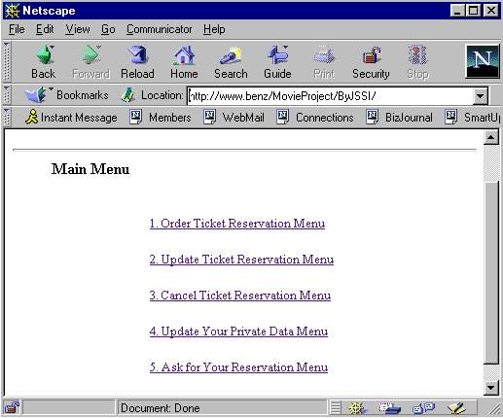

รูปที่1 แสดงรายการหลักของโปรแกรม
จากรูป แสดงรายการหลัก 5 รายการ ได้แก่ รายการซื้อบัตรภาพยนตร์ รายการแก้ไขรายการซื้อ รายการยกเลิกรายการซื้อ รายการแก้ไขข้อมูลส่วนตัว และสุดท้ายเป็นรายการแสดงการสั่งซื้อทั้งหมดของลูกค้า แต่ละรายการมีหน้าจอดังนี้

• รายการซื้อบัตรภาพยนตร์
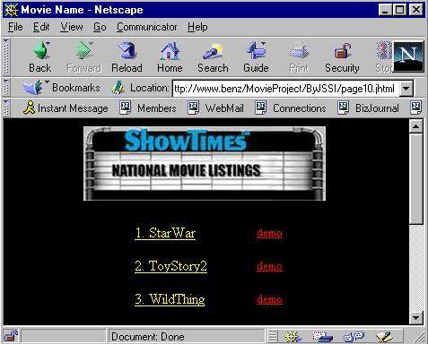

รูปที่ 2 แสดงรายการภาพยนตร์

ระบบจะแสดงรายการภาพยนตร์ทุกเรื่องที่ฉายในปัจจุบัน ลูกค้าสามารถเลือกเรื่องที่ต้องการโดยการคลิกที่ชื่อภาพยนตร์ ระบบจะ ลิงค์ (link)ไปยังหน้าถัดไป
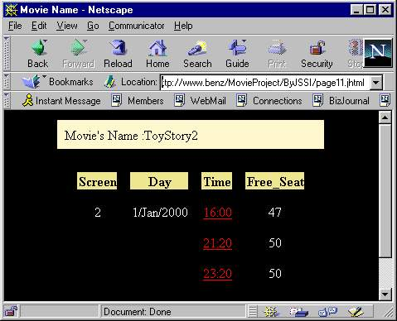

รูปที่ 3 แสดงรอบฉายของภาพยนตร์ที่เลือก

เมื่อลูกค้าส่งชื่อภาพยนตร์ที่ต้องการมา ระบบจะหาข้อมูลวันเวลาฉายของภาพยนตร์เรื่องนั้น โครงงานนี้จะให้ลูกค้าสั่งซื้อล่วงหน้าได้ 3 วัน ระบบจึงแสดงวันเวลาฉาย 3 วันให้ลูกค้าเลือก
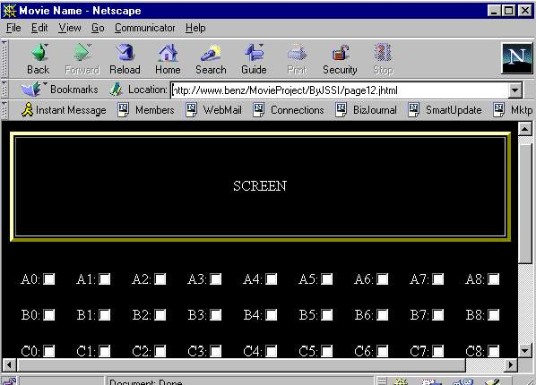

รูปที่ 4 แสดงรายการที่นั่งของโรงภาพยนตร์ที่ฉายในวันเวลาที่ต้องการ

เมื่อลูกค้าเลือกรายการภาพยนตร์ที่ต้องการดู และวันเวลาฉายที่ต้องการได้แล้ว ก็มาถึงขั้นตอนการเลือกที่นั่งในโรงภาพยนตร์ โดยลูกค้าสามารถคลิกเลือกที่นั่งที่ยังว่างได้เท่านั้น ที่นั่งที่ยังว่างระบบจะแสดงเป็น check box ลูกค้าสามารถเลือกที่นั่งได้คราวละมากกว่า 1 ที่

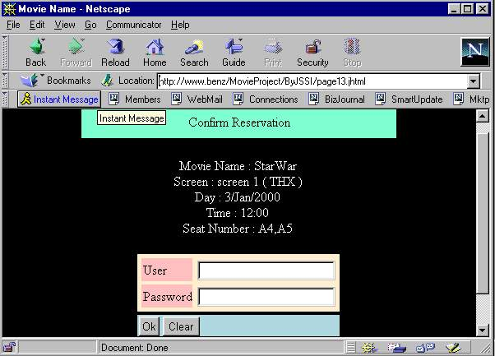

รูปที่ 5 ยืนยันผลการสั่งซื้อของลูกค้าพร้อมตรวจสอบ username , password

เมื่อลูกค้าเลือกรายการภาพยนตร์ที่ต้องการ รวมทั้งวันเวลาฉาย และที่นั่ง ก็มาขั้นตอนการจ่ายค่าบัตรภาพยนตร์ โดยลูกค้าใส่ username , password ให้ถูกต้อง

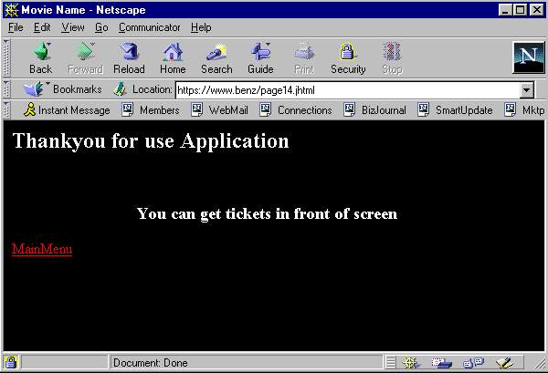

รูปที่ 6 การซื้อเสร็จสมบูรณ์

ระบบจะตรวจสอบ username , password ลูกค้า ถ้าถูกต้องระบบจะทำการจองที่นั่งนั้นให้กับลูกค้าโดยทุกที่นั่งต้องว่างพร้อมให้ลูกค้าซื้อ จึงจะเป็นการซื้อที่สมบูรณ์ แล้วระบบจะหักเครดิต (credit) ตามจำนวนที่สั่งซื้อ

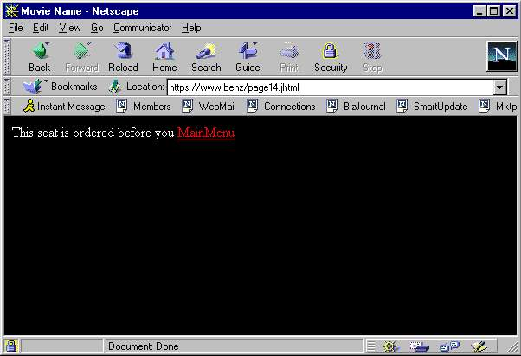

รูปที่ 7 แสดงการซื้อที่ไม่สมบูรณ์

ถ้าหากมีที่นั่งที่ใดที่หนึ่งไม่ว่าง ระบบจะถือว่าการซื้อครั้งนั้นไม่สมบูรณ์ให้ลูกค้าเลือกที่นั่งใหม่

• รายการเปลี่ยนแปลงบัตรภาพยนตร์
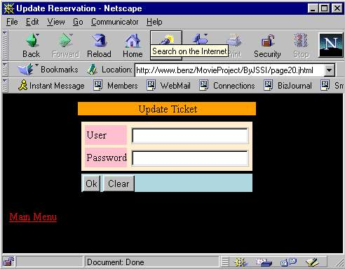

รูปที่ 8 ให้ลูกค้าใส่ username ,password เพื่อเปลี่ยนบัตร

จากรูป เป็นฟอร์มให้ลูกค้ากรอก username , password ให้ถูกต้อง เพื่อขอเปลี่ยนแปลงบัตรภาพยนตร์ เมื่อลูกค้าใส่ username , password ถูกต้อง ระบบก็จะแสดงหน้าถัดไป

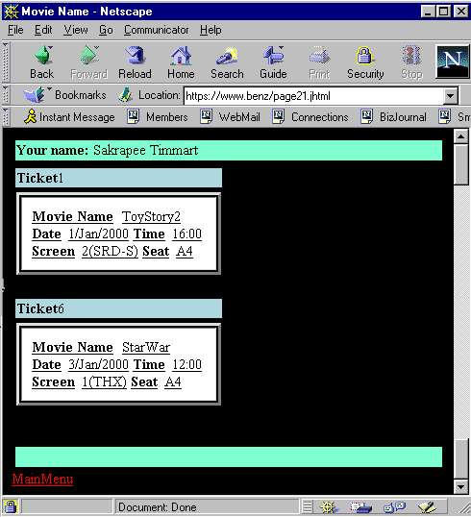

รูปที่ 9 แสดงรายการบัตรภาพยนตร์
จากรูป แสดงรายการซื้อบัตรภาพยนตร์เฉพาะรายการที่ยังไม่ไปรับบัตรที่หน้าโรงภาพยนตร์ ในรายการเหล่านี้ ลูกค้าสามารถขอเปลี่ยนแปลงรายการได้ เช่น ขอเปลี่ยนเรื่องที่ต้องการดู ขอเปลี่ยนวันเวลารอบใหม่ หรือขอเปลี่ยนที่นั่งใหม่ โดยการคลิกที่ฟิลด์ที่ต้องการเปลี่ยนของบัตรแต่ละใบ ระบบจะส่งต่อไปยังหน้าที่ให้ลูกค้าทำการเลือก เรื่อง รอบฉาย วันเวลา หรือที่นั่งใหม่ โดยมีหน้าจอ เหมือนกับรายการซื้อบัตร ที่กล่าวไปแล้ว
• รายการยกเลิกบัตรภาพยนตร์
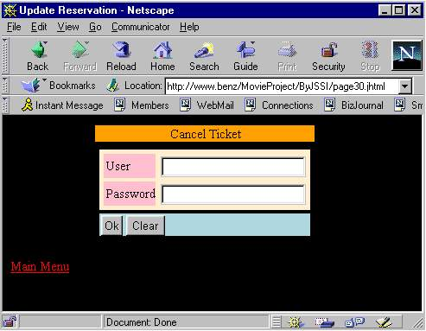

รูปที่ 10 ให้ลูกค้าใส่ username , password เพื่อยกเลิกบัตร

จากรูป เป็นฟอร์มให้ลูกค้ากรอก username, password ให้ถูกต้อง เพื่อขอยกเลิกบัตรภาพยนตร์ เมื่อลูกค้าใส่ username , password ถูกต้อง ระบบก็จะแสดงหน้าถัดไป
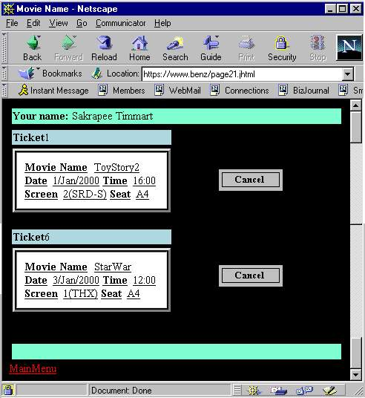

รูปที่ 11 แสดงรายการบัตรภาพยนตร์
จากรูปเป็นการแสดงรายการซื้อบัตรภาพยนตร์เฉพาะรายการที่ยังไม่ไปรับบัตรที่หน้าโรงภาพยนตร์ ในรายการเหล่านี้ลูกค้าสามารถขอยกเลิกบัตรได้ โดยการคลิกที่ยกเลิก ระบบจะทำการยกเลิกรายการนั้นไป พร้อมคืน เครดิตให้แก่ลูกค้า

• แก้ไขข้อมูลส่วนตัว
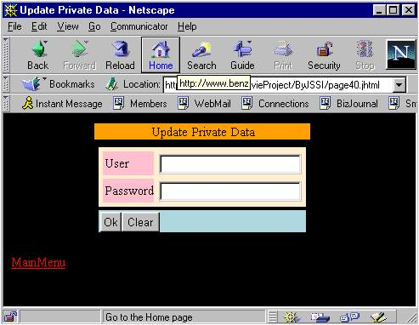

รูปที่ 12 ให้ลูกค้าใส่ username , password เพื่อขอแก้ไขข้อมูลส่วนตัว

จากรูป เป็นฟอร์มให้ลูกค้ากรอก username, password ให้ถูกต้อง เพื่อขอแก้ไขข้อมูลส่วนตัว เมื่อลูกค้าใส่ username , password ถูกต้อง ระบบก็จะแสดงหน้าถัดไป
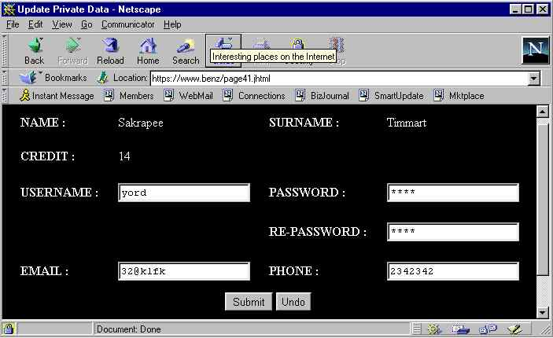

รูปที่ 13 แสดงข้อมูลส่วนตัวลูกค้า

จากรูป ระบบจะแสดงข้อมูลส่วนตัวลูกค้า โดยในฟิลด์ ที่อนุญาติให้ลูกค้าแก้ไขเองได้ เช่น username, password ที่ลูกค้าต้องการใช้ หรือจะเป็น email เบอร์โทรศัพท์ ระบบจะแสดงเป็นกล่องข้อความ (textbox) แก้ค่าได้ ส่วนในฟิลด์ที่ไม่อนุญาติให้ลูกค้า แก้ไขเอง เช่น เครดิตลูกค้า เป็นสิทธิ์ของพนักงานในโรงภาพยนตร์ ระบบก็จะแสดงเป็นเลเบล

• แสดงรายการสั่งซื้อบัตรทั้งหมด
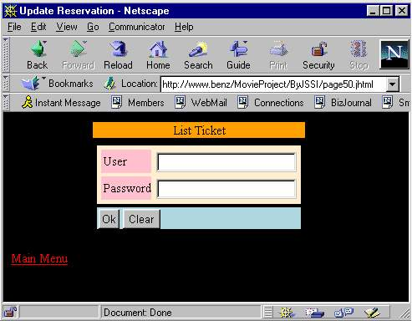

รูปที่ 14 ให้ลูกค้าใส่ username , password เพื่อขอดูรายการบัตรที่ซื้อทั้งหมด

จากรูป เป็นฟอร์มให้ลูกค้ากรอก user name, password ให้ถูกต้อง เพื่อขอดูรายการซื้อบัตรทั้งหมดเมื่อลูกค้าใส่ username , password ถูกต้อง ระบบก็จะแสดงหน้าถัดไป
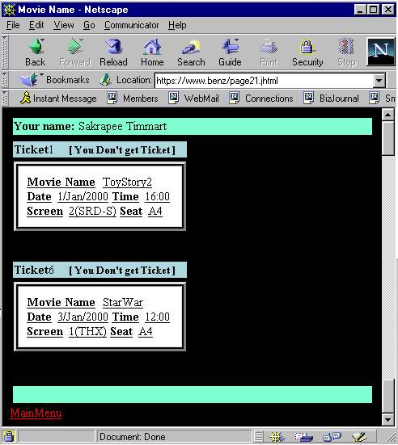

รูปที่ 15 แสดงรายการบัตรภาพยนตร์

จากรูปเป็นการแสดงรายการซื้อบัตรภาพยนตร์ทั้งหมดทั้งที่ยังไม่ไปรับบัตร และที่ไปรับบัตรแล้ว รวมทั้งแสดงรายการที่ลูกค้าได้ทำการยกเลิกบัตรไป

2. โปรแกรมหลังร้าน ( Back Office Application )

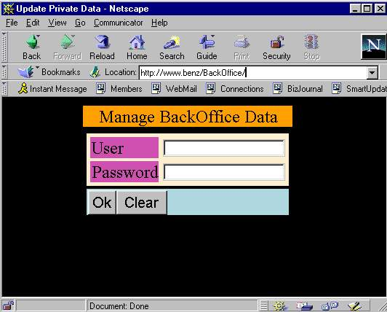

รูปที่ 16 แสดงการตรวจสอบ username , password พนักงาน

จากรูป เป็นฟอร์มให้พนักงานกรอก username , password ให้ถูกต้อง เพื่อบริหารข้อมูลโรงภาพยนตร์ทั้งหมด เมื่อพนักงานใส่ username , password ถูกต้อง ระบบก็จะแสดงหน้าถัดไป
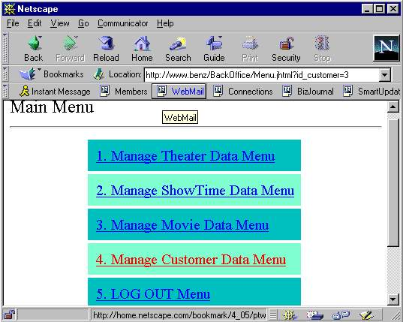

รูปที่ 17 แสดงรายการหลักของโปรแกรม

จากรูปเป็นหน้าจอการทำงานหลักของโปรแกรม มีรายการต่างๆ ดังนี้

• บริหารข้อมูลโรงภาพยนตร์
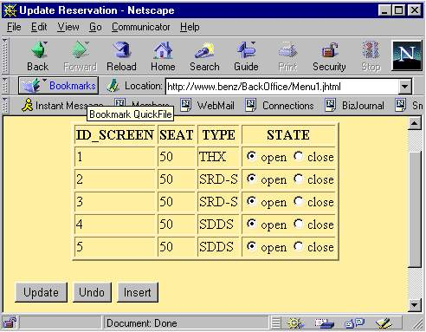

รูปที่ 18 แสดงรายละเอียดของโรงภาพยนตร์
จากรูปแสดงรายละเอียดของโรงภาพยนตร์เช่น จำนวนที่นั่ง ระบบเสียงในโรง และสถานะการใช้งานของโรงภาพยนตร์ว่าขณะนี้เปิดบริการ หรือปิดซ่อมบำรุง พนักงานสามารถสั่งเปิด หรือปิดการให้บริการโรงภาพยนตร์โรงใดก็ได้

• บริหารข้อมูลเวลาการฉายในโรงภาพยนตร์
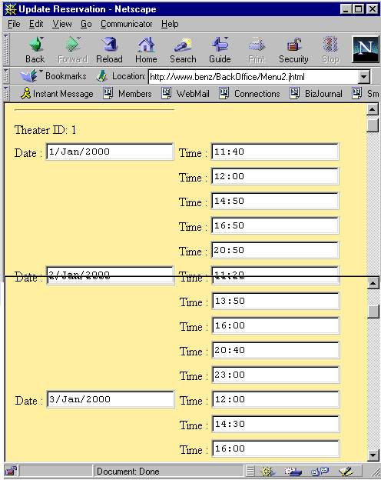

รูปที่ 19 แสดวันเวลาฉายของโรงภาพยนต์แต่ละโรง

จากรูปเป็นข้อมูลรอบฉายของโรงภาพยนตร์ทุกโรงในของหน่วยงาน จะขอยกตัวอย่างจากรูปเป็นโรงภาพยนตร์ที่ 1 ว่ามีเวลาในการฉายได้วันละ 5 รอบ นั้น เป็นเวลาใดบ้าง โดยพนักงานสามารถใส่เวลาฉาย 5 รอบนั้นได้ตามสมควร โครงงานนี้กำหนดให้มีการซื้อบัตรได้ล่วงหน้า 3 วัน ตามรูปจึงแสดงรอบฉายทั้ง 5 รอบ เป็นเวลา 3 วัน ที่ให้บริการ

• บริหารข้อมูลภาพยนตร์
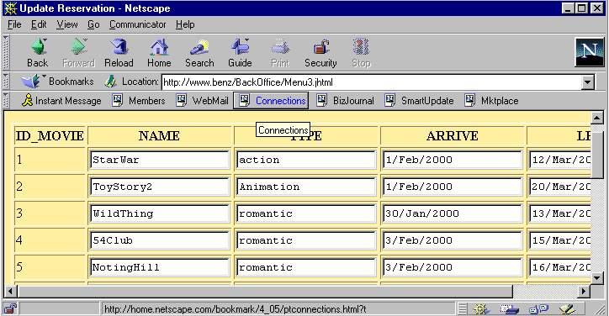

รูปที่ 20 แสดงรายละเอียดของภาพยนตร์แต่ละเรื่อง

จากรูปแสดงข้อมูลชื่อ ประเภท วันเข้าฉายวันออกฉาย ของภาพยนตร์ทุกเรื่องในโรงภาพยนต์ ให้พนักงานสามารถเพิ่มเติมภาพยนต์ใหม่ๆ ที่เข้ามาฉายได้ และพนักงานจะต้องนำภาพยนตร์เหล่านี้เข้าไปฉายในรอบฉายต่างๆ ที่มีในข้อมูลเวลาการฉายในโรงภาพยนตร์
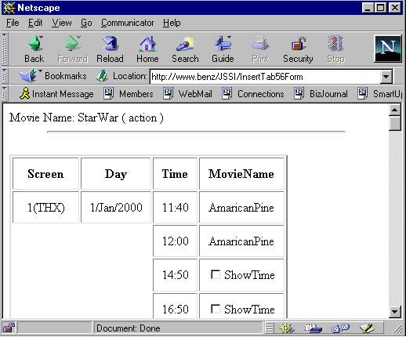

รูปที่ 21 แสดงการนำภาพยนตร์เข้าไปฉายในรอบต่างๆ

จากรูปเป็นการนำภาพยนตร์ที่ต้องการฉาย เข้าไปฉายในรอบวันเวลาต่าง ๆ ที่ได้จัดเตรียมไว้แล้วในข้อมูลการฉายของแต่ละโรงภาพยนตร์

• บริหารข้อมูลลูกค้า
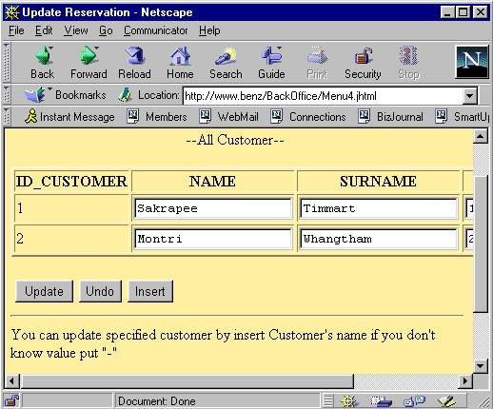

รูปที่ 22 แสดงรายละเอียดข้อมูลลูกค้า
จากรูป แสดงข้อมูลลูกค้าในส่วนที่ให้สิทธิแก่พนักงานในการแก้ไขเปลี่ยนแปลง เช่นชื่อจริง นามสกุลจริง เครดิตลูกค้า ส่วนข้อมูลอื่นเช่น username , password ซึ่งเป็นสิทธิของลูกค้าในการแก้ไขก็จะอยู่ในส่วนของโปรแกรม Front Store
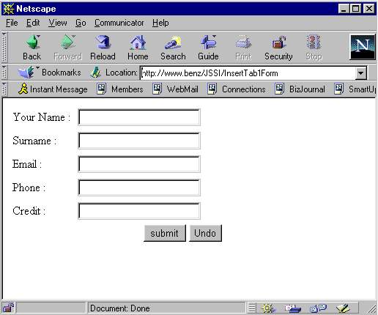

รูปที่ 23 แสดงแบบฟอร์มการสมัครลูกค้า
จากรูป พนักงานสามารถรับสมัครลูกค้าใหม่ได้ ด้วยการกรอกแบบฟอร์ม

3. โปรแกรมบริการบัตรชมภาพยนตร์อัตโนมัติ

เริ่มการทำงานที่หน้าแรกของโปรแกรม จะให้ผู้ใช้เลือกภาษาในการทำงาน
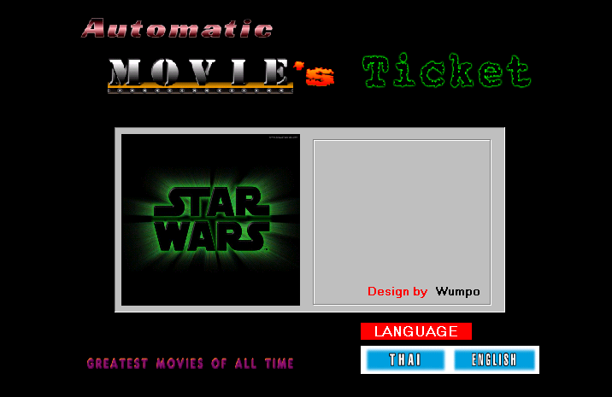

รูปที่ 24 แสดงแบบฟอร์มของโปรแกรมบริการบัตรชมภาพยนตร์อัตโนมัติ

ผู้ใช้เลือกภาษาที่ต้องการได้โดยคลิกที่ปุ่ม “THAI” หรือ “ENGLISH” จะเข้าสู่แบบฟอร์มที่ 2 ในแบบฟอร์มนี้ ผู้ใช้จะต้องทำการกรอกชื่อผู้ใช้ (user name) และรหัสผ่าน (password) ให้ถูกต้อง

รูปที่ 25 แสดงแบบฟอร์มกรอก user name และ password
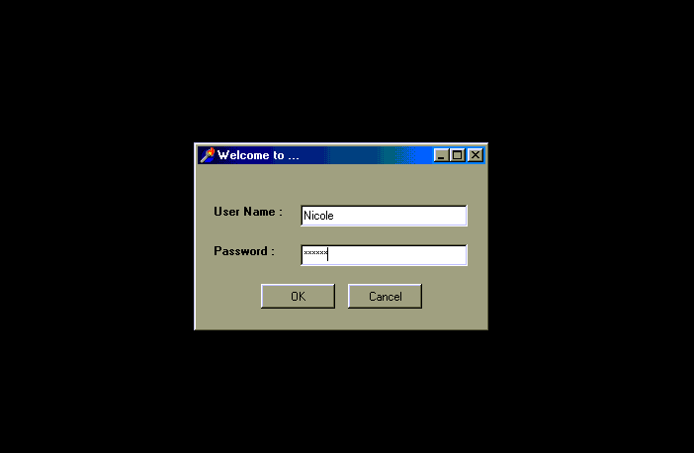

โปรแกรมจะทำการตรวจสอบชื่อผู้ใช้ (username) และรหัสผ่าน (password) ที่ผู้ใช้กรอกลงไปกับข้อมูลในฐานข้อมูลว่าถูกต้องหรือไม่ ถ้าไม่ถูกต้องโปรแกรมก็จะแสดงข้อความเตือน ในรูปแบบต่างๆ
แต่ถ้าข้อมูลดังกล่าวถูกต้อง โปรแกรมจะอนุญาตให้ผู้ใช้เข้าไปทำงานในแบบฟอร์มต่อไป

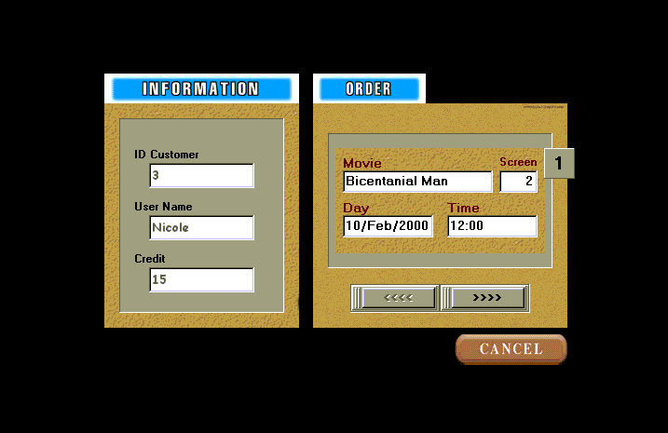

รูปที่ 26 แสดงแบบฟอร์มแสดงภาพยนตร์ที่ลูกค้าจอง

ในฟอร์มที่ 3 ของโปรแกรม จะแสดงรายละเอียดต่างๆของผู้ใช้ที่ได้จากการตรวจสอบฐานข้อมูล และรายการสั่งจองภาพยนตร์ที่ผู้ใช้ได้จองผ่านอินเตอร์เน็ตไว้ โดยผู้ใช้สามารถเลือกให้ระบบพิมพ์บัตรตามภาพยนตร์ที่ต้องการได้ โดยคลิกที่หมายเลขภาพยนตร์ ในกรณีที่ลูกค้าได้ทำการจองภาพยนตร์ไว้หลายเรื่อง ก็สามารถเลือกเรื่องที่ต้องการได้โดยคลิกปุ่ม >>> ได้

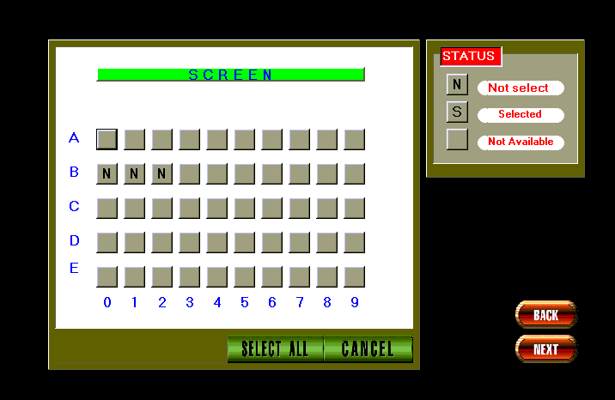

รูปที่ 27 แสดงแบบฟอร์มแสดงที่นั่งที่ลูกค้าจอง

เมื่อลูกค้าเลือกภาพยนตร์ที่ต้องการ ก็จะต้องเลือกที่นั่งที่ต้องการรับบัตรในหน้าต่อไป โดยการคลิกที่ตำแหน่งที่นั่ง ซึ่งที่นั่งที่ได้จองไว้ แต่ยังไม่ได้รับบัตรจะแสดงด้วยตัวอักษร “N” เมื่อเลือกแล้วโปรแกรมจะเปลี่ยนสถานะของที่นั่งนั้นเป็นตัวอักษร “S” ส่วนที่นั่งอื่นๆ ลูกค้าไม่สามารถเลือกได้
เมื่อลูกค้าเลือภาพยนตร์และที่นั่งที่ต้องการรับบัตรแล้วจะเข้าสู่ขั้นตอนสุดท้าย คือ การพิมพ์บัตรภาพยนตร์ ซึ่งถือเป็นการจบการทำงาน การสั่งให้โปรแกรมพิมพ์บัตรทำได้โดยการกดปุ่ม NEXT

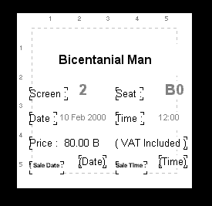

รูปที่ 28 แสดงลักษณะบัตรภาพยนตร์

- โปรแกรมสารสนเทศ (MIS Application)
โปรแกรมสารสนเทศสำหรับการบริหารธุรกิจภาพยนตร์ มุ่งเน้นในการนำเสนอข้อมูลต่างๆที่
เกี่ยวข้องกับโรงภาพยนตร์ ทั้งข้อมูลประจำวัน ข้อมูลประจำเดือน รวมทั้งสรุปข้อมูลประจำปี ดังนี้
เริ่มต้นที่แบบฟอร์มแรกของโปรแกรมจะให้ผู้ใช้เลือกการทำงาน โดยแบ่งเป็นเมนูต่างๆ ดังรูป

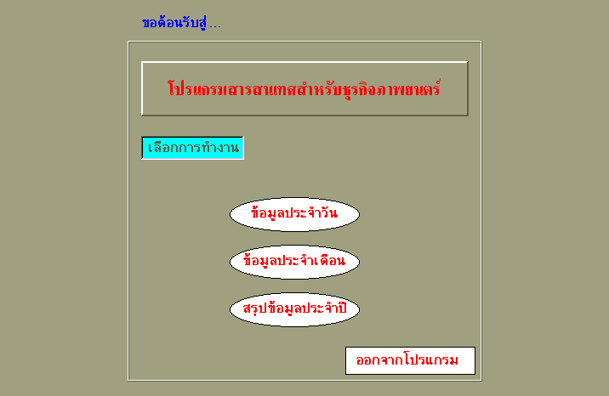

รูปที่ 29 แสดงแบบฟอร์มแรกของโปรแกรมสารสนเทศ

เมนูข้อมูลประจำวัน แสดงแบบฟอร์มการทำงาน ดังรูป 30 ผู้ใช้สามารถเลือกดูข้อมูลประจำ
วันต่างๆ ได้โดยการคลิกที่ปฏิทิน ซึ่งข้อมูลที่แสดง คือยอดรวมทั้งสิ้นของผู้เข้าชมภาพยนตร์ในวันที่เลือก
นอกจากนี้ ผู้ใช้ยังสามารถดูข้อมูลที่ละเอียดขึ้น คือ จำนวนผู้ชมในภาพยนตร์เรื่องต่างๆได้ โดยการคลิกที่ปุ่ม >>> และย้อนดูข้อมูลเก่าโดยคลิกปุ่ม <<< ดังรูป 31

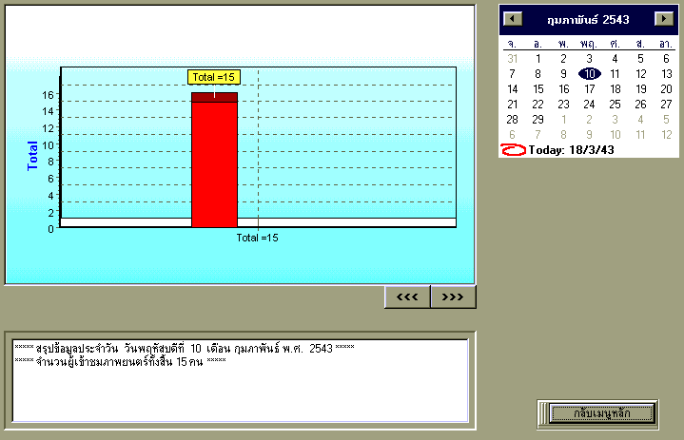
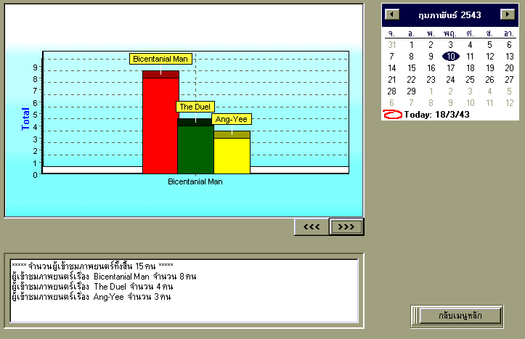

รูปที่ 30 แสดงแบบฟอร์มการทำงานของเมนูข้อมูลประจำวัน

รูปที่ 31 แสดงรายละเอียดย่อยของเมนูข้อมูลประจำวัน

เมนูข้อมูลประจำเดือน จะมีการนำเสนอข้อมูลในลักษณะ เดียวกัน แต่ให้ผู้ใช้ทำการเลือกดูข้อมูลจากเดือนที่ต้องการ โดยการเลือกที่กล่อง ComboBox ดังรูป

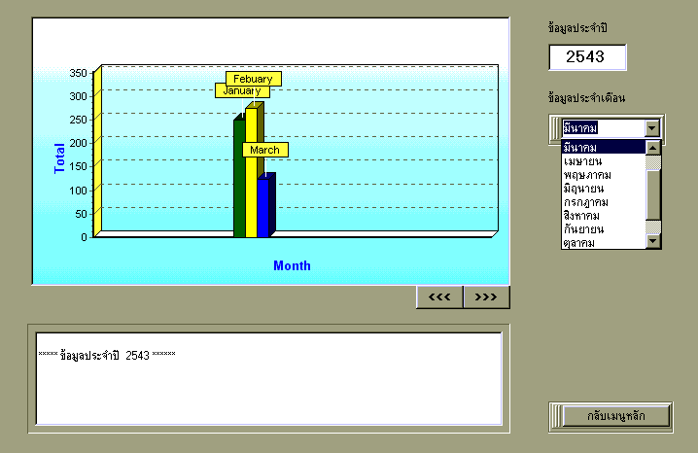

รูปที่ 32 แสดงแบบฟอร์มการทำงานของเมนูข้อมูลประจำเดือน

เมนูสรุปข้อมูลประจำปี จะนำเสนอข้อมูลในปีต่างๆ ที่ผู้ใช้เลือก รวมถึงข้อมูลปลีกย่อยอื่นๆ เช่น รายได้รวมประจำปี หรือประจำเดือนเป็นต้น รวมถึงการแสดงรายชื่ออันดับภาพยนตร์ทำรายได้ดังรูป4-33

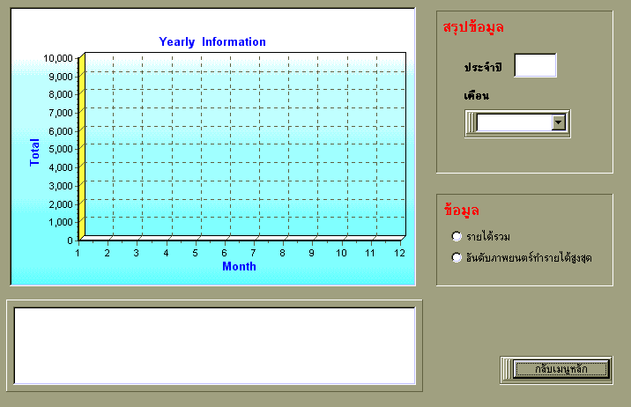

รูปที่ 4-33 แสดงการทำงานของเมนูสรุปข้อมูลประจำปี

